Teori og begreber i historie:
Overvej hvorvidt det er muligt at anvende de teoretiske begreber: De fleste begreber er eksemplificeret og uddybet senere i dokumentet.
Historiefaget er jo ikke så teoretisk tungt som andre fag. Derfor ”låner” historie ofte forskellige teoretiske tilgange til at beskrive historisk udvikling. Det påvirker derfor også historikerens syn og fokus på årsagsforklaringer og forklaring af historisk udvikling.

Ofte anvendte begreber:
Kildekritik – herunder det funktionelle kildebegreb
Idiografiske og nomotetiske forklaringer
Historiesyn
Kausal- og intentionelle-/motivforklaringer.
Aktør og struktur.
Brud og kontinuitet
Historiebrug
Erindringsfællesskab, kollektiv erindring

Historiebevidsthed

Mennesket er historieskabt og historieskabende!

”Historien kan ikke skilles fra historikeren” (Henri-Irénée Marrou)
Historikeren ”finder” ikke fortiden, men ”konstruerer” den. (re)konstruerer den. Historie er analyse og fortolkning af fortiden.
Benedetto Croce (1866-1952) ”al historie er samtidshistorie”. Historieskrivningen er et barn af den tid, den bliver til i, og at historierne om fortiden skrives om igen og igen i lyset af ændringerne i nutiden. På den måde kan man tale om at historieskrivningen har sin egen historie.

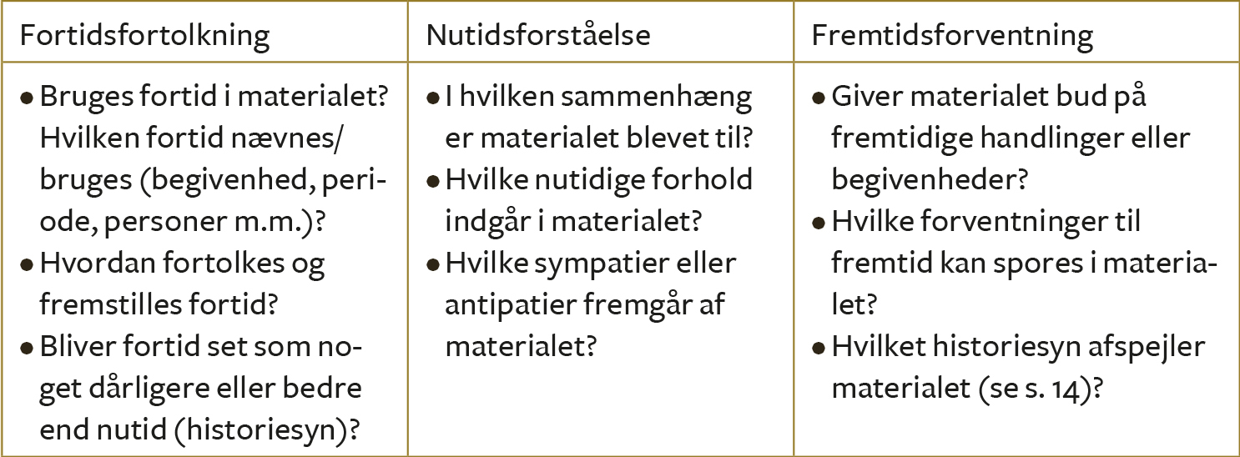

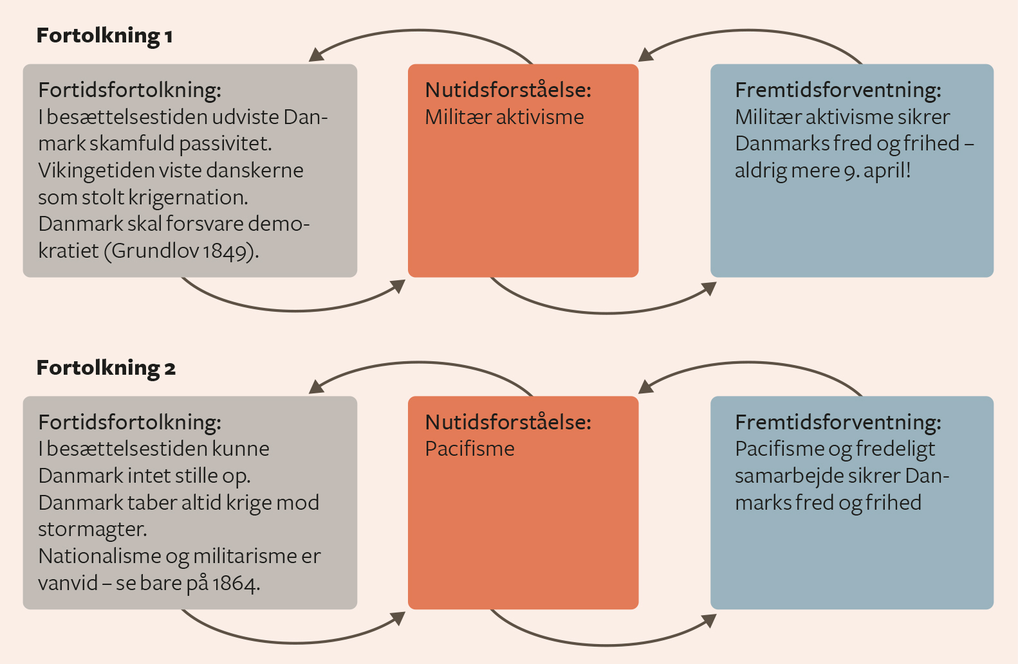

Hvad er en kilde?

”Hvad er en kilde?” Hvad som helst og ingenting!
En kilde kan aldrig stå alene, men er altid en kilde ”til” noget. Og kilde til noget bliver den først, når den bliver sat i relation til et spørgsmål. Dermed giver spørgsmålet om gode og dårlige kilder sig selv. Det afhænger altså af hvad vi spørger om.
Det sker ved en større præcision i forståelsen af kildens indhold, oprindelse og kontekst.

Tendenskritikken:
Hvilken tendens møder vi her, hvilken mere eller mindre skjult dagsorden er bestemmende, hvilken ideologi afspejles her, til hvis fordel tjener det sagte?
Teknisk set kan man definere tendens som den systematiske op- og nedprioritering af informationer (inklusive den absolutte nedprioritering, udeladelsen, og den absolutte opprioritering, tilføjelsen).
Skal befri os for naivitet, så vi i vores begejstring over at have fundet en god kilde ikke ”køber” et budskab, vi ved nærmere eftertanke ikke ville tage for påfyldende. Tendens er et mønster, og mønstre opdages gennem kontrast eller gentagelse. Tendenser findes i ordenes lyd.

Kontekst:

At forstå en kilde eller historisk fænomen og relatere den til sin oprindelige kontekst (sammenhæng). Konteksten er super vigtig, og viser om I har overblik over jeres emne. I skal relatere kilderne til konteksten og forløbet fra undervisningen.
Til eksamen skal I dog passe på med at starte med en for lang præsentation (redegørelse) af konteksten. Det vil derfor være en god idé at starte med at finde den eller de kilder som kan være med til at forklare den overordnede kontekst. På den måde sikrer man, at I kommer i gang med kilderne fra start.

Det funktionelle kildebegreb:
At være kildekritisk er ikke en slavisk gennemgang af begreber. Det er de vurderinger man mener kan besvare en historisk problemstilling. Når man præsenterer en historisk analyse, vil man fremhæve de væsentligste pointer, som man i sin kildekritiske undersøgelser er nået frem til i forsøget på at besvare den historiske problemstilling.
Drop den slaviske gennemgang af begreberne. Herunder primær og sekundær.
Eks. ”Cyklen er blå…” Hvis det ikke er vigtigt at cyklen er blå, så udelad det!

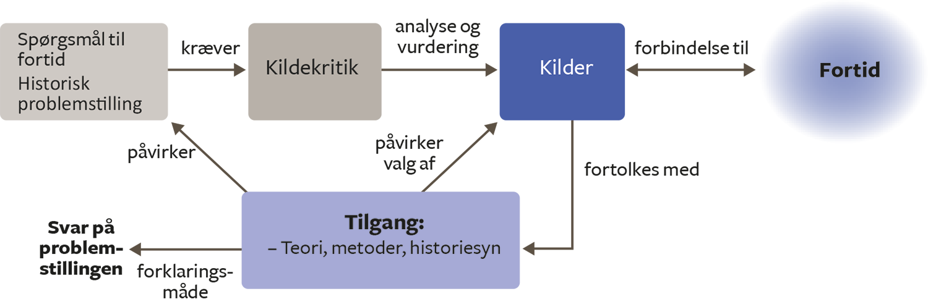

Undersøg ud fra skemaet kildekritik, hvad kilderne lægger op til. Husk at det er spørgsmålene, der styrer svarene og hvad der er interessant at komme ind på.

Periodisering

Hvilken tid handler fremstillingen om? Afgrænsningen i tid er også afgørende for fortællingen. På hvilket tidspunkt starter den? Hvornår – og især hvordan – afsluttes den? Disse overvejelser hænger sammen med det, man i faghistorie kalder periodisering. Periodisering er vanskeligt, fordi noget altid fortsætter, mens andet holder op: I alle historier vil der være både brud og kontinuitet. Periodiseringen i en fremstilling kan man kortlægge ved at lave en tidslinje med de vigtigste begivenheder, der omtales.
Hvordan man periodiserer, kan have store konsekvenser for, hvilken historie der fortælles. Hvis man stopper sin periode ved noget, der fremstår som henholdsvis positivt eller negativt, får man en historie om henholdsvis fremgang eller tilbagegang (se også kapitel 1 om historiesyn). Hvilke brud lægger man vægt på, når perioden skal afgrænses? Er der tale om et politiske, økonomiske, sociale eller kulturelle brud? Og på samme måde kan man overveje, hvad det er, der får perioden til at hænge sammen (det vil sige giver kontinuitet)?

BRUD OG KONTINUITET I HISTORIEN?
Når man skal forklare historisk forandring og udvikling, kan man anvende begreberne 'brud' og 'kontinuitet'.
Et brud i den historiske udvikling kan fx udgøres af en begivenhed, der af historikerne tolkes som noget, der har medført en grundlæggende forandring. Omvendt taler man om kontinuitet, når en begivenhed ikke forandrer noget afgørende, men blot indlejres i den historiske udvikling.
Som et eksempel på sondringen mellem brud og kontinuitet kan vi bruge Eric Hobsbawms periodisering i værket Ekstremernes århundrede - verdens historie 1914-1994 (1994). Hobsbawm periodiserer den første halvdel af det 20. århundrede under overskriften "Katastrofernes tid: 1914-1945". Her tolkes 1. verdenskrigs udbrud som en historisk begivenhed, der markerer et afgørende brud i den historiske udvikling, mens udbruddet af 2. verdenskrig i 1939 blot indlejres som en kontinuerlig følge af den udvikling, som blev sat i gang af 1. verdenskrig. Omvendt ses 2. verdenskrigs afslutning i 1945 som et afgørende brud, der grundlæggende forandrede den historiske udvikling med en ny verdensorden under amerikansk og sovjetisk indflydelse.
Man skal være opmærksom på, at opfattelsen af historiens brud og kontinuitet altid er udtryk for en fortolkning, der er knyttet til den enkelte historikers erkendelsesinteresse og historiesyn. Det, der umiddelbart opleves som et brud kan i virkeligheden blot være en del af en kontinuerlig udvikling over tid. I den nuværende historieforskning er der fx konsensus om at betegne 11. september 2001 som et brud i verdens historie, men spørgsmålet er, om det også vil være tilfældet om 80 år?

Undersøg periodiseringen og accepter, at det er en konstruktion. Hvordan er den lavet og hvilke brud/kontinuitet er bestemmende eller styrende for forløbet/kilderne/spørgsmålene.

Årsag og virkning

At fokusere på strukturer frem for aktører har stor betydning for, hvad man ser som historiske årsager og virkninger. Et aktørfokuseret historiesyn vil lægge stor vægt på enkeltpersoners ideer, motiver og handlinger som årsag til historisk forandring. En aktørfokuseret forklaring på Anden Verdenskrig kan for eksempel fremhæve personen Adolf Hitler: hans retoriske evner, politiske ideer og måske endda hans ulykkelige barndom.
En samfundsvidenskabelig historiker vil vende forklaringen på hovedet: Hitler var faktisk ikke noget særligt i sig selv, men typisk for mellemkrigstidens Tyskland. I perioden op til Anden Verdenskrig vrimlede det med wannabe-”førere”, der gav jøderne, socialisterne og udlandet skylden for Tysklands elendighed og krævede demokratiet afskaffet. For at forstå optakten til Anden Verdenskrig må vi derfor kigge på de samfundsstrukturer, der gjorde udviklingen mulig. Det vil sige på de økonomiske, politiske og sociale betingelser, der førte til, at typer som Hitler opstod og kunne få tilhængere.
Samtidig fører det ændrede fokus – fra aktør- til strukturniveau – til, at man har brug for at forklare forhold, som gjorde sig gældende for store grupper af mennesker. Dette medførte, at man interesserede sig for andre former for kildemateriale, og man måtte behandle dette kildemateriale på en anden måde for at kunne beskrive det fortidige forhold.

Vær opmærksom på hvad det er for et historiesyn, der kan være med til at beskrive den historiske udvikling. Fokuseres der på aktører eller strukturer.

Historiens udvikling - Aktør / struktur
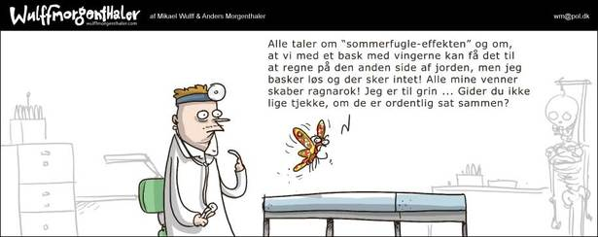
Hvorfor udvikler samfund sig i bestemte retninger?
Er det historiens store personligheder, der gennem deres motiver, strategier, mål, værdier og midler driver forandringer frem?
Eller er det samfundets økonomiske, kulturelle, politiske strukturer, der med deres regler, systemer, logikker og relationer skaber historien?
Dette har været en grundlæggende konflikt i den historiske forskning over de seneste 100 år, og man kan opstille grundlæggende spørgsmål i den sammenhæng:
- Er det den konteksten, der bestemmer vores adfærd (strukturelle faktorer), eller er det individet, der skaber strukturerne (aktør-orienterede faktorer)?
- Er vi som mennesker underlagt en determinisme, eller har vi en frie vilje? Er handlinger og begivenheder et uundgåeligt produkt af de specifikke omgivelser, eller har individet mulighed for at øve indflydelse på udviklingen?
Et af historiefagets vigtigste formål at forklare samfundsudvikling, hvad enten der er tale om kontinuitet eller brud. Til det formål sondres i historiefaget mellem på den ene side strukturer og på den anden side aktører.
Strukturer forklarer menneskelig udvikling som et produkt af historiske forhold, der begrænser og bestemmer det menneskelige handlerum. Det kan være fysiske forhold som en stats geografiske placering, klimaet, dyrelivet, befolkningssammensætningen og tilsvarende. Det kan være økonomiske forhold som markedsøkonomi eller planøkonomi, erhvervsstrukturer, handelsmønstre, teknologi og så videre. Det kan være kulturelle forhold som verdensbilledet, ideologiske strømninger, religion, tradition, selvforståelsen, mentalitet og lignende.
Aktører forklarer historisk udvikling som menneskeskabt, i den forstand at menneskets frie vilje og fornuft altid giver det en række valgmuligheder indenfor det handlerum, som de historieskabte strukturer sætter grænserne for. Man siger, at mennesket er historiens agent. Vi ser her på en person, en gruppe personer, en bevægelse, et parti, en regering eller en organisation osv.

Historiebrug

Eksempel:

Model til undersøgelse af historiebrug. Bemærk, at det er nogle andre begreber man undersøger end ved den traditionelle kildekritik
